Appendix
I-Examples of attention tasks and their administration method:
- قياس مدي الانتباه (سنة و6 أشهر – سنة و11 شهر):
- الأدوات المستخدمة: مجموعة من المكعبات.
- طريقة الاختبار:
- يقوم المقيّم بوضع المكعبات أمام الطفل ويطلب منه تركيبها.
- نتيجة الاختبار:
1 | صفر
 |  | يركز الطفل في تركيب الكعبات لمدة 60 ثانية على الأقل (يتم حسابها باستخدام الساعة)

2-فهم واتباع التعليمات الشفهية:
- الأدوات المستخدمة: دمية على شكل بنت – مكعب أحمر وأزرق – وكوب (كوباية) حمراء وزرقاء – مشط من البلاستيك.
- طريقة الاختبار:
- يضع المقيّم الأدوات أمام الطفل ويقول له "ركز معايا عشان هاطلب منك تعمل حاجات بنفس الترتيب".
تكرار السؤال غير مسموح به.
- فقرة تدريبية:

- فقرة تدريبية 1: هات (ي) الكوباية (يتم مساعدة الطفل إذا لم يستطع الإجابة ولا تحسب له الدرجة).
- فقرة تدريبة 2: شاور(ي) بنفس الترتيب اللي هاقولك عليه: شاور(ي) على ايدك ورجلك (يتم مساعدة الطفل إذا لم يستطع الإجابة ولا تحسب له الدرجة).

- نتيجة الاختبار:
1 | صفر
- سنتين – سنتين و11 شهر

هات (ي) المكعب الأحمر
هات (ي) المكعب والكوباية
شرب (ي) العروسة وسرحلها شعرها
سقف ونط (ي)

II-Examples of tasks of receptive language assessment and their administration method:
- التعرف على الخضروات والفواكه (سنة و6 أشهر – سنة و11 شهر):
- الأدوات المستخدمة: الصفحة رقم 2 من كتاب الصور.
- طريقة الاختبار:
- يقول المقيّم للطفل "هاوريلك شوية صور وهاطلب منك تشاور علي صورة منهم".
- نتيجة الاختبار:
1 | صفر
 |  | شاور (ي) على البرتقال
 |  | شاور (ي) على الجزر
 |  | شاور (ي) على الموز
 |  | شاور (ي) على العنب
 |  | شاور (ي) على البصل
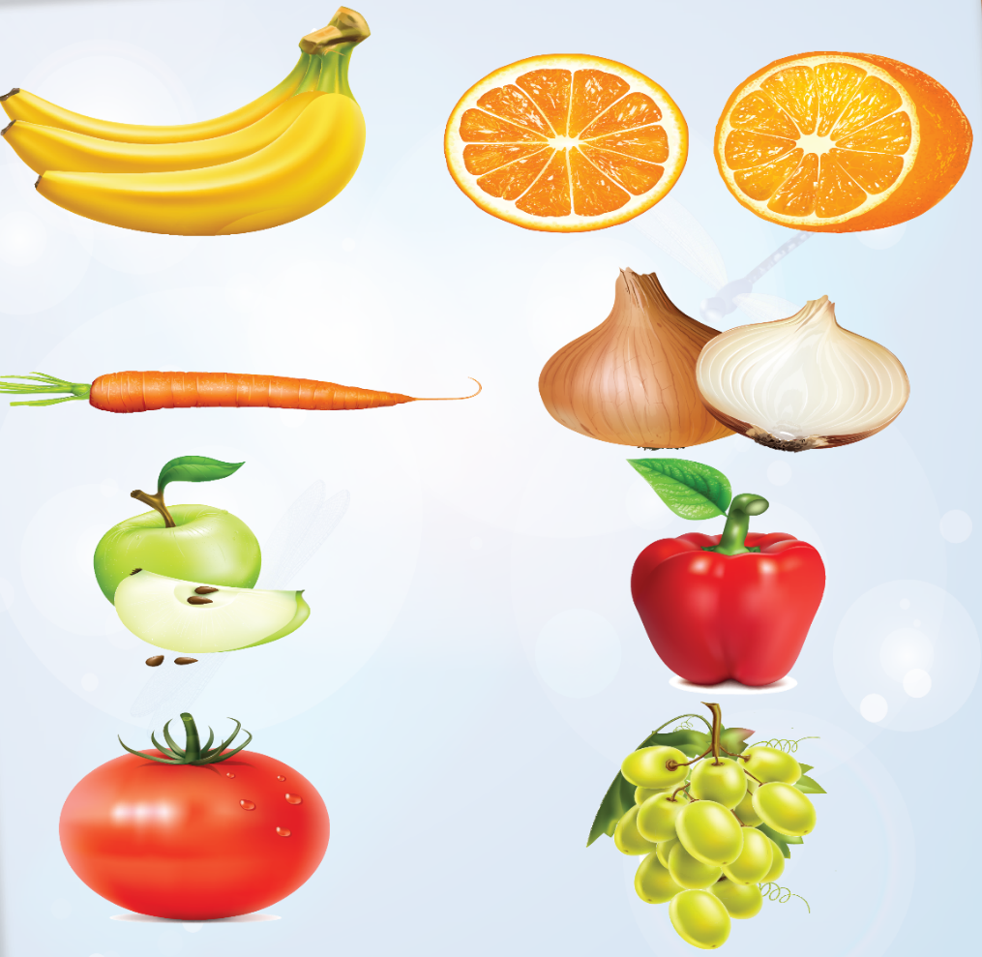

- فهم ضمائر الغائب (3 سنوات – 3 سنوات و5 شهور):
- الأدوات المستخدمة: الصفحة رقم 10.
- طريقة الاختبار:
- يقول المقيّم للطفل "هاوريلك شوية صور وهاطلب منك تشاور علي صورة منهم".
- نتيجة الاختبار:
1 | صفر
 |  | فين هي بتاكل ايس كريم
 |  | فين هو بياكل ايس كريم
 |  | فين هم بياكلوا ايس كريم
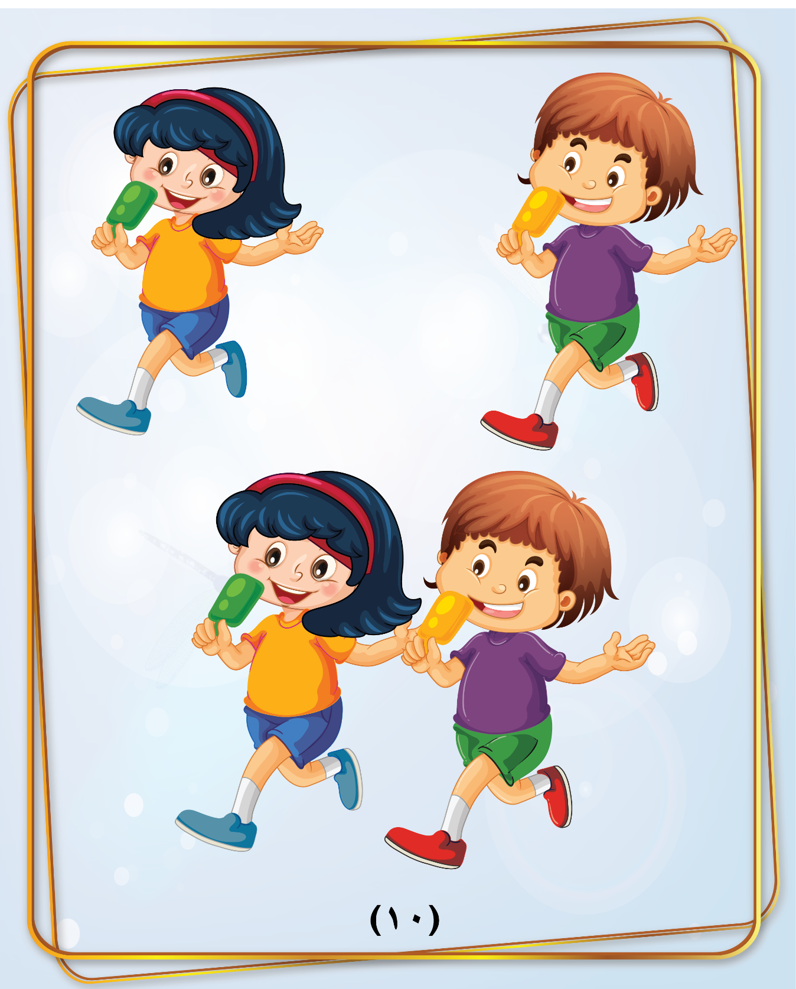

III-Examples of tasks of expressive language assessment and their administration method:
- تسمية الملابس (2 سنة – 2 سنة و5 شهور):
- الأدوات المستخدمة: الصفحة رقم 6.
- طريقة الاختبار:
- يقول المقيّم للطفل "هاوريلك صورة وهاطلب منك تسمي حاجات فيها".
- نتيجة الاختبار:
1 | صفر
 |  | إيه ده؟ البنطلون
 |  | إيه ده؟ التيشيرت
 |  | إيه ده؟ الفستان
 |  | إيه ده؟ الشراب
 |  | إيه ده؟ الشورت
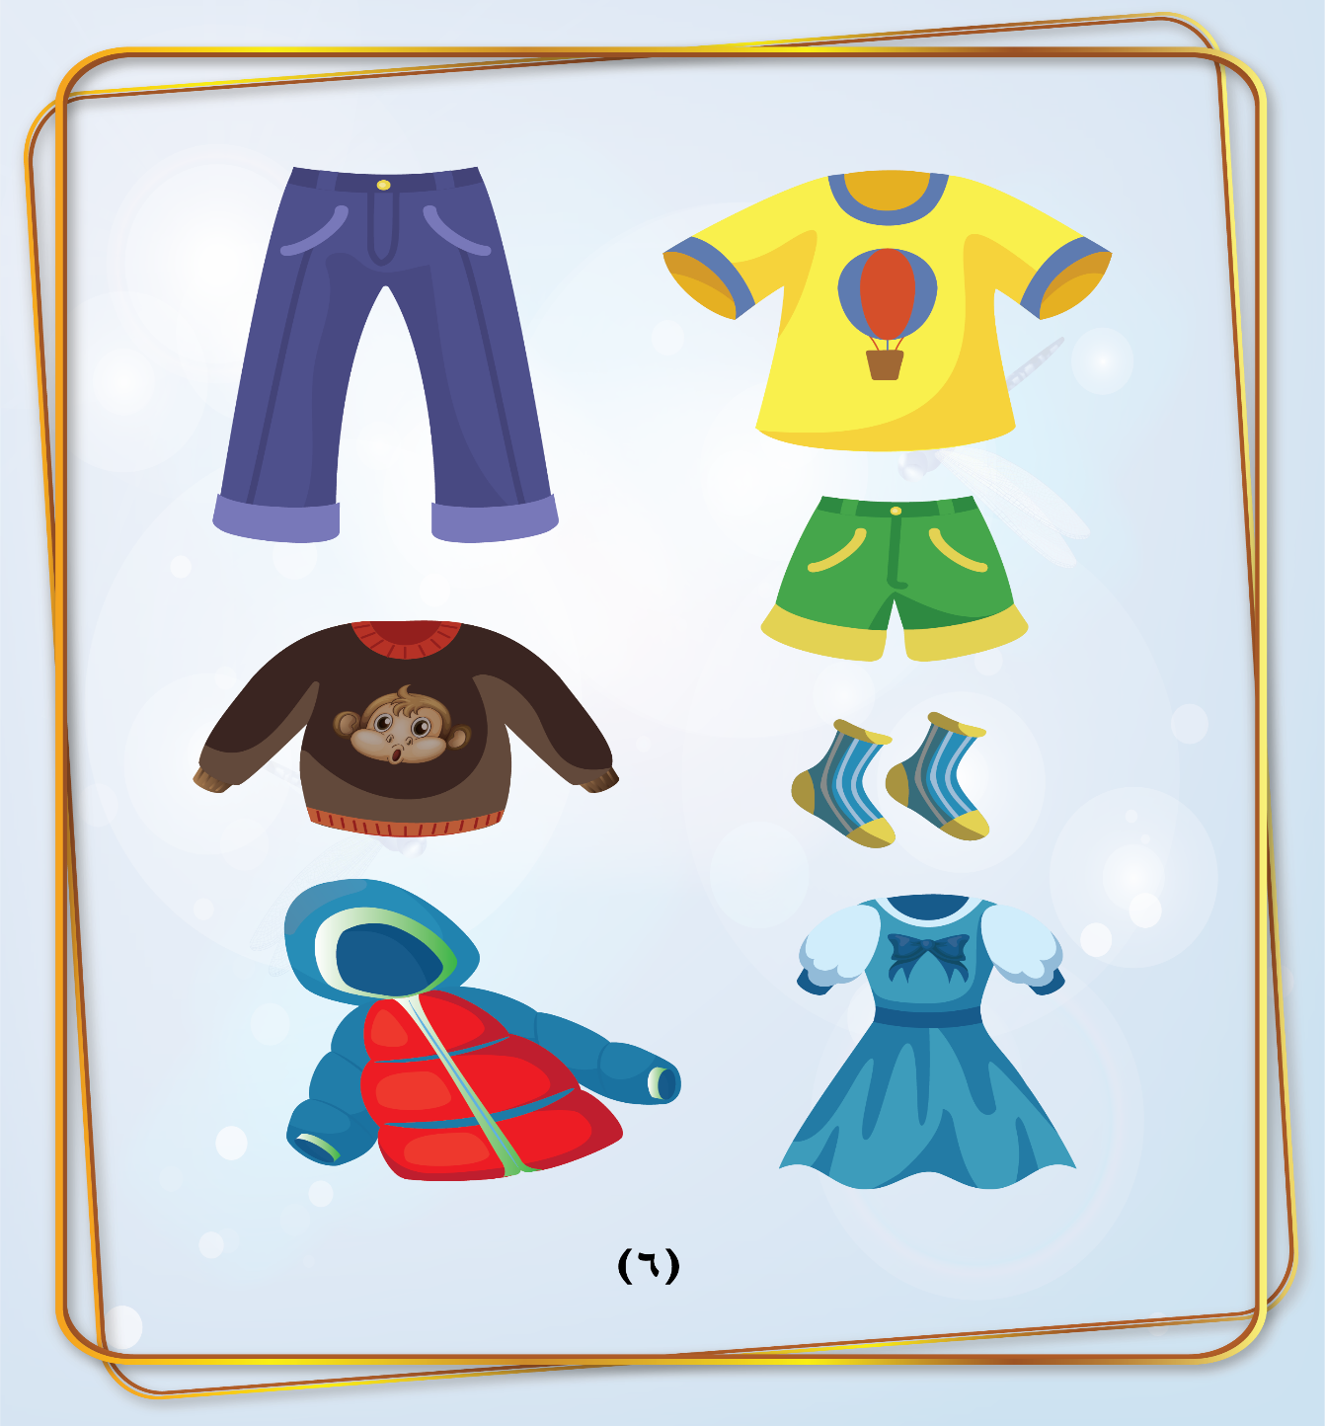

- التعبير عن الصفات (2 سنة و6 شهور – 2 سنة و11 شهر):
- الأدوات المستخدمة: الصفحة رقم 8.
- طريقة الاختبار:
- يقول المقيّم للطفل "هاوريلك شوية صور وهاطلب منك تكمل الجمله".

- فقرة تدريبية:
- دي بالونة صغيرة، أما دي بالونة ..... (كبيرة) (يتم مساعدة الطفل إذا لم يستطع الإجابة ولا تحسب له الدرجة).
- نتيجة الاختبار:
1 | صفر
 |  | دي عربية كبيرة، أما دي عربية ......(صغيرة)
 |  | دي عربية نظيفة، أما دي عربية...... (متوسخة)
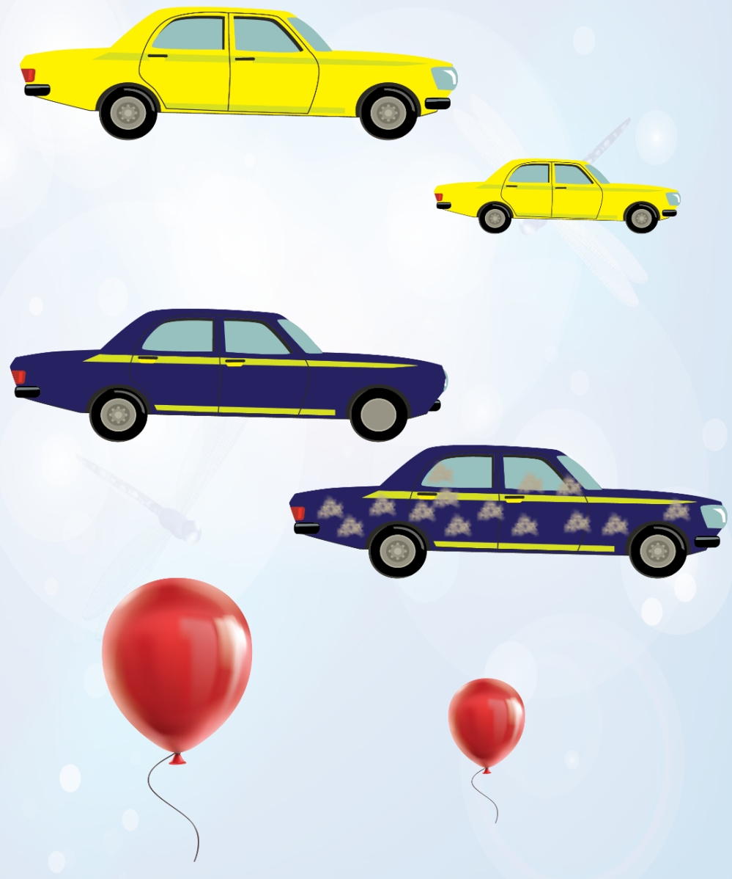

- فهم أدوات الاستفهام سماعيا والإجابة عليها:
- الأدوات المستخدمة: الصفحة رقم 19.
- طريقة الاختبار:
- يقول المقيّم للطفل "هاوريلك صورة فيها أحداث وهاطلب منك تجاوب على أسئلة".

- نتيجة الاختبار:
1 | صفر | الأسئلة
 |  | الأتوبيس لونه ايه؟
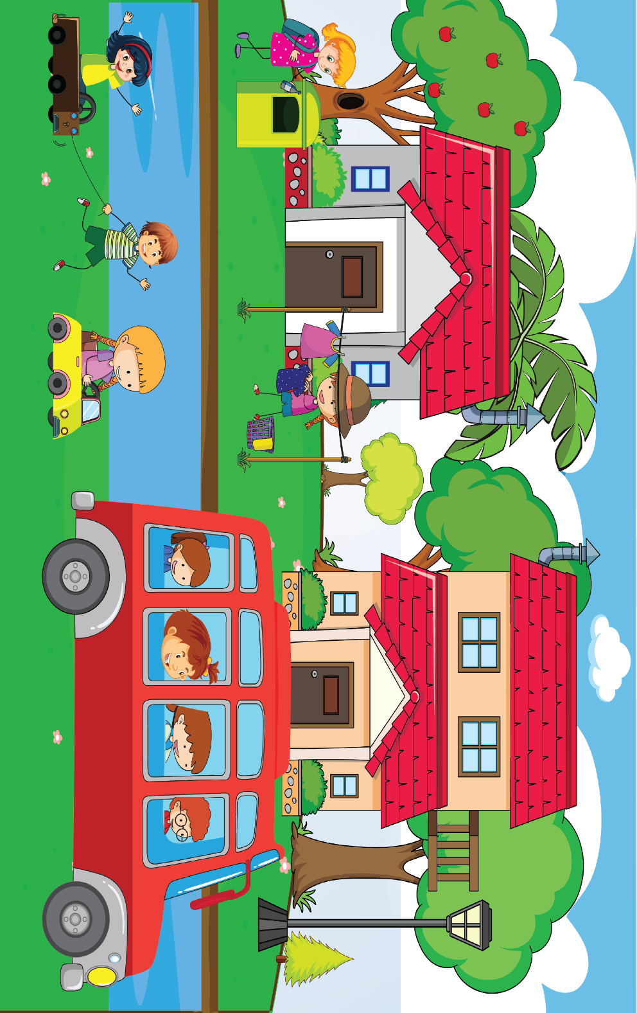
البنت اللي هناك دي بتعمل ايه؟
 |  | البنت دي بترمي الازازة الفاضية فين؟

IV-Examples of tasks of articulation assessment and their administration method:
- الأدوات المستخدمة: مجموعة الصور تحت عنوان اختبار الأصوات في الصفحة 22 و23.
- طريقة الاختبار:
- يتم اختبار الطفل بترتيب الأصوات كما هي مكتوبة.
- من الممكن أن تختبر الصورة الواحدة أكثر من صوت، ولكن الدرجة تكون على الصوت الذي يتم اختباره، حتى لو لم يستطع الطفل نطق باقي الأصوات.
- يشاور المقيّم على الصورة ويسأل الطفل إيه ده.
- لو لم يستطع الطفل أن يتعرف على الصورة يقوم المقيّم بمساعدته بان يسمي الصورة ويطلب منه تكرار اسم الصورة.
- نتيجة الاختبار:
- يعطي الطفل درجة واحده اذا قام بنطق الصوت بشكل صحيح.
- تحسب الدرجة النهائية بجمع عدد الدرجات التي تدل على الإجابات الصحيحة

